Викторина по кубановедению 9 класс
Задание 1. Заметное место в хозяйстве Черномории занимала добыча соли. Напишите, для чего казакам нужна была, соль в быту и торговле. _______________________________________________________________________________________________________________________________________________________________________________________
Задание 2. Кого называли «Детьми 1812 года»? __________________________________________________________________
Задание 3. Назовите императора, выразившего желание "иметь при себе в числе гвардии своей конных сотню казаков".__________________________
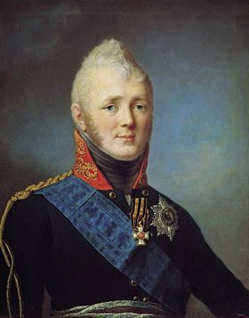
Задание 4.
«Отцом прославленного героя Отечественной войны 1812 года был войсковой атаман Черноморского казачьего войска, гроза «немирной» Черкесии в преддверии Кавказской войны. Его сын воспитывался в казачьей среде, происходя «из обер-офицерских детей». В четырнадцать лет начал службу рядовым казаком на Кавказской линии — укреплённой пограничной линии на Северном Кавказе. Участвовал не только в стычках с горцами на берегах реки Кубань, но и в Закубанских походах. В них он получил своё боевое крещение. В пятнадцать лет он производится в сотенные есаулы, в семнадцать лет — в хорунжие, через год — в сотники. В 1807 году стал полковым есаулом. Не без отцовской протекции в тот же год, в декабре, будучи уже «видным казачиной», становится адъютантом военного министра генерала от артиллерии графа А. А. Аракчеева, временщика царствовавшего тогда Александра I. Чин войскового (казачьего) полковника получил в 1810 году. Когда в преддверии наполеоновского Русского похода Аракчеева на посту военного министра сменил генерал от инфантерии М. Б. Барклай-де-Толли, остался у него адъютантом… Он привёл сотню «своим ходом» в Санкт-Петербург в первый день марта 1812 года. Она сразу вошла в состав лейб-гвардии Казачьего полка. В середине того же месяца выступила с полком в Вильно для содержания пикетов по берегам пограничного Немана…» Напишите о ком идёт речь?_________________________________________________________
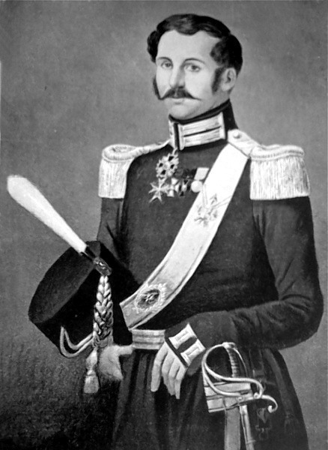

Задание 5 .Казаки говорили на особом кубанском диалекте. Он сохранился и в наши дни. Напишите рядом русский перевод
1. люлька;
2. тютюн;
3. человик;
4. горище ;
5. дывиться:
6. цыбуля ;
7. арба;
8. калтожа;
9. полундра ;
10. батрак;

Задание 6. Определите значение северокавказских регионализмов, распространённых на Кубани. Заполните таблицу, используя слова для справок.

Слова для справок: Нагайка, чадра, калым, джигит, лезгинка, арба.
Задание 7. Что означают цвета флага Кубани? ______________________________________________________________

Задание 8. Какие языки легли в основу кубанских говоров? Почему при этом образовался не новый язык, а диалекты?
______________________________________________________________
______________________________________________________________
______________________________________________________________
Задание 9. Вставьте пропущенные слова. «Важнейшую роль в сохранении казачьих традиций играли __________, пользующиеся огромным авторитетом. Уважение к ___________ – основа семейного уклада. Воспитание сознательной дисциплины, военно-патриотических традиций было главным в семье казаков… Роль ________ возрастала по мере роста мальчика. Он учил «порядку и делу», как говорят в народе. Меньше баловал, был строг, требователен. Он учил держаться в седле и джигитовке, ухаживать за лошадью… Со второй половины 18 в. ______________ стала центральной фигурой казачьей семьи. Хранительницей домашнего очага, своеобразным звеном, связывающим поколения…»

Задание 10.
Как вы понимаете смысл кубанской пословицы «У богатого казака дымарь с крышкой, а в убогого лоб с шишкой»? Выразите своё понимание в сочинении-рассуждении объёмом 40-50 слов. В сочинении необходимо отразить понимание иносказательного смысла пословицы и значения отдельных слов, в том числе диалектных.
______________________________________________________________
______________________________________________________________
______________________________________________________________
______________________________________________________________
______________________________________________________________
______________________________________________________________
______________________________________________________________
______________________________________________________________
______________________________________________________________
Задание 11.
При каком императоре завершилась Кавказская война?______________________________________________________________________________________________________________________________
Задание 12. Укажите, по какому принципу составлен ряд.
- Корчага, макитра, кубган, кринка, кубышка, махотка.
- Рубаха, плахта, запаска, окрайка, очипок, «сподница», кожух, черевики.
- Рушник, дижник, настольник, накомодник, рядно, веретье, ложник, попона.
- Сырно, лава, ослон, божница, канапей, мисник, скрыня, «пил».
___________________________________________________________________________________________________________________________________________________________________________________________________________________________________________________________________________________________________________________________________________________________________________

Ответы

Задание 1.Важное значение имела добыча соли, крайне необходимой для рыбных промыслов и в быту. Соль служила и предметом меновой торговли с горцами и источником дохода в войсковую казну. (2 балла)
Задание 2. Дворяне – революционеры (1 балл)
Задание 3. Александр I Павлович (2 балла)
Задание 4. Бурсак А.Ф. (2 балла)
Задание 5. 1. люлька (трубка для курения); 2. тютюн (табак низкого сорта); 3. человик (муж); 4. горище (чердак); 5. дывиться (смотреть):6. цыбуля (лук);7. арба (телега);8. калтожа (лужа);9. полундра (окрик о предупреждении);10. батрак (наёмный рабочий); (10 баллов)
Задание 6. (6 баллов)

Задание 7. Зелёный – иногороднее население, малиновый – казаки, синий – черкесское население. (3 балла)

Задание 8.Русский (1) и украинский (1). В результате слияния образовались диалекты, потому что в их основе лежат не столько литературные языки, сколько их многочисленные говоры (1). (3 балла)
Задание 9. Старики, к старшим, отец, женщина. (8 баллов, по 2 балла за правильный ответ)
Задание 10.Точность понимания пословицы (5), соответствие смысловому типу речи (1), композиционная стройность, логическая и смысловая завершённость (2), лексическое и синтаксическое богатство (1), личностный подход, оригинальность мышления (1). (10 баллов)
«У богатого казака дымарь с крышкой (т.е. украшена), а в убогого лоб с шишкой (ничего этого нет)»?
Задание 11. Александр II (2 балла)
Задание 12.
Название гончарных форм посуды, широко бытовавшей на Кубани.
Компоненты традиционного костюма черноморских казачек (замужних женщин при наличии очипка).
Названия различных видов текстильных изделий на Кубани.
Название предметов обстановки в интерьере черноморской казачьей хаты.
Участник правильно определяет принципы, по которым составлены 4 ряда имен и названий. 2 балла за каждый правильно указанный принцип. (8 баллов).

Максимальное количество баллов – 57 баллов

